В соответствии с п.8 Перечня поручений Губернатора Московской области от 01.12.2015 №ПР-797/03-02-03, в целях подготовки и поддержания высокой степени готовности руководящего состава, органов управления и сил Московской областной системы по предупреждению и ликвидации чрезвычайных ситуаций к решению задач по предупреждению и ликвидации чрезвычайных ситуаций, организации и поддержания высокого уровня оперативного реагирования, в том числе при использовании «Системы-112» 18.12.2015г. на территории Талдомского района, под руководством Главы Талдомского муниципального района В.Ю. Юдина, проведено командно-штабное учение с привлечением сил территориального звена МОСЧС Талдомского муниципального района.

Состав привлекаемых сил и территориальных звеньев МОСЧС:
1. Отдел ГО и ЧС администрации Талдомского муниципального района.
2. Операторы и диспетчера «Системы - 112» ЕДДС Талдомского муниципального района.
- ПЧ № 272 ГКУ МО «Мособлпожспас».
- Отдела МВД России по Талдомскому району.
- ГБУ УЗ МО Талдомская ЦРБ.
- Роспотребнадзор Талдомского района.

Отработанны следующие вводные:
1. Массовое отравление людей метиловым спиртом;
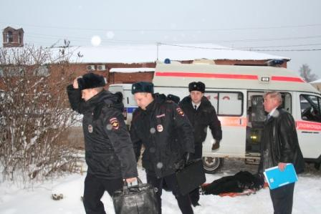
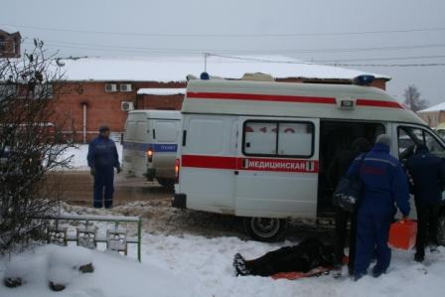

2. ЧС (происшествие), связанное с использованием пиротехнических изделий
кустарного производства;
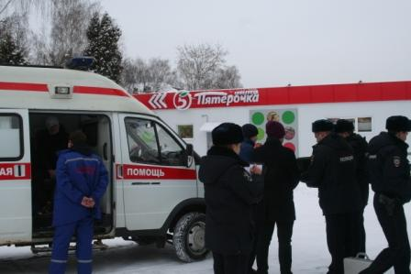

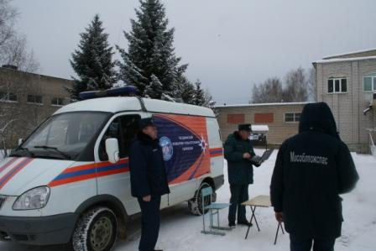

3. Получение травм в результате образования гололедицы.
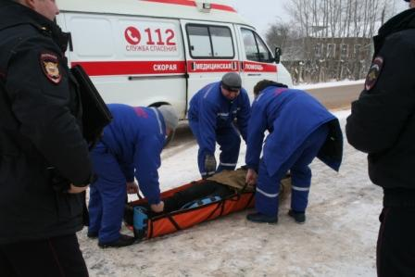

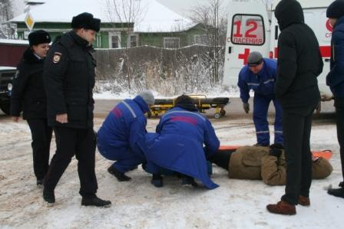

4. Проводится смотр экипировки оперативных подразделений, привлекаемых на учение. Подведение итогов учения.
